Proxy своими руками

Иногда у системных администраторов, пользователей Интернета и просто любознательных программеров возникают три извечных вопроса: "Что? Где? Когда?" т.е. Что они передают в Интернет, что Интернет передает им, Когда началась передача данных, когда она закончилась, какая скорость передачи....На большинство этих вопросов дает ответ Proxy-сервер.

Определения
Сначала определимся с терминами и задачами. Proxy-сервер - программа (аппаратными комплексами я пока не занимаюсь), которая вклинивается в цепочку: "Браузер - Сервер Интернет - Провайдера - "Большой - Интернет" между Браузером и Интернет провайдером и следить за передаваемой информацией, делая некоторые ститистические выводы и, возможно, влияя на передаваемую информацию. Естественно нет предела совершенству т.е. разработке новых функций прокси, но в этой статье мы рассмотрим самую безобидную из них - подсчет размера передаваемой информации.

Что?
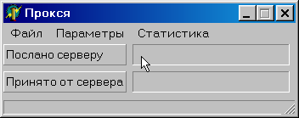
Для начала откроем Delphi и воспользуемся уже знакомой нам палитрой IndyServers (рис.1). Оттуда перетащим на форму компонент idMappedPortTCP, который как раз и предназначен для создания прокси - сервера; для этого в нем определены три свойства:
- DefaultPort:Integer - номер порта, на котором "висит" наш прокси и к которому должны обращаться клиенты
- MappedPort:Integer - номер порта, на котором висит сервер (сервер провайдера или другой прокси - сервер на вашем компьютере).
- MappedHost:String - название хоста, на котором находится другой сервер.
Назначим этим порта соответственно значения:
- Active = True; (не забываем включить наш прокси, а то зачем же мы его делаем)
- DefaultPort = 8080;
- MappedPort = 800;
- MappedHost = 'localhost';
Почему именно эти значения? Очень просто: 8080 - стандартный порт для HTTP-Proxy, а 800 и 'localhost' - стандартные параметры PLS(см. статью "Веб-сервер своими руками"). Теперь запустим PLS и наш прокси. Откроем браузер и попробуем набрать в нем адрес нашего локального сайта ("www.test.com"). Ну что, как видим - в окне браузера появился наш сайт. Только нам от этого копа никакого проку т.к. мы еще не решили поставленой задачи.
Теперь давайте рассмотрим поближе события вызываемые компонентом TidMappedPortTCP:
TBeforeClientConnectEvent=procedure(ASender:TComponent;AThread:TIdPeerThread; AClient:TIdTCPClient) of object;
OnBeforeClientConnect:TBeforeClientConnectEvent;
Это событие возникает перед тем, как клиент приконнектится к нашему серверу. Значения параметров:
- ASender - ссылка на вызвавший компонент.
- AThread - ссылка на поток, который будет обрабатывать подключение
- AClient - идентификатор клиента, который связывается с нами.
Начало формы

Конец формы
SentStatistics, ReceiveStatistics - объекта типа TPanel в которых выводится информация о размере передаваемой информации.

Где?
Бывалые интернетчики конечно же знают, как настроить браузер на работу с прокси, и всё же. Ну-у скажем "Вчера был новый год.... Я имени своего не помню, а не то, чтобы какой-то там прокси".
- Для настройки ослика IE откройте "Сервис - Свойства обозревателя - Подключение - Настройка сети"(рис.2). Там в секции прокси сервер в поле "Адрес" пропишите "localhost" или другое название компьютера на котором стоит ваша прокся, а в поле "Порт" - 8080.
- Для Mozilla: "Edit - Preferences - Advanced - Proxies". Поле HTTP-Proxy те же параметры.
- Ну и для примы балерины т.е. Opera: Жмем "Alt - P; Далее Networks - Proxy Servers". И соответственно прописываем параметры в поля HTTP и Port.
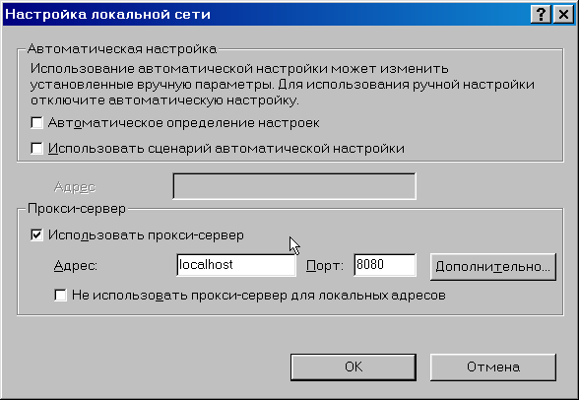

Когда?
Теперь, когда мы настроили все параметры, мы смело можем запускать наш прокси в свободное плавание. Т.е. запускаем прокси и браузер и коннектимся(не буду напоминать, что для пользы дела можно интерфейс чуть-чуть приукрасить, добавить изменение параметров прокси и т.п. рис.6). Здесь, наверное, я сделаю предупреждение, что при отладке прокси т.е. при запуске приложения из Delphi могут возникать некоторые исключения. Но я их обошел следующим путем. Во первых окружил все приложение блоком try...except с выдачей результата через ShowMessage при возникновении исключения (см. Листинг 2). Откомпилировал приложение и тестировал его только как отдельное приложение (т.е. запускал не из Delphi). После этих манипуляций я провел на просторах Интернета больше часа и никаких ошибок не возникало.

Послесловие
Конечно подсчет размера передаваемых данных это не такая уж и большая фишка. Но как говорится "все в ваших руках". Т.е. вы теперь можете спокойно добавить в CustomIntercept.pas свои обработчики чтения и записи, в которых спокойно можете реализовать возможность ведения лога(именно это и сделано в строках: "MyIntercept.OnDataReceived:=DoWriteReceiveLog; MyIntercept.OnDataSent:=DoWriteSentLog;"); вычисления скорости передачи данных, времени ответа сервера, фильтрации контента по заданным условиям и т.д. Или воспользоваться исходным кодом приложения выставленного на моем сайте, или присоединится к его дальнейшей разработке...все в ваших руках

